I Cele konkursu
- Popularyzacja literatury polskiej.
- Kształtowanie wrażliwości na piękno i bogactwo języka literackiego.
- Doskonalenie warsztatowych umiejętności recytatorów.
- Inspirowanie młodego pokolenia do aktywnego uczestnictwa w kulturze.

II Zasady uczestnictwa
- Recytatorzy występują w dwóch kategoriach wiekowych:
- młodzież klas VII-VIII szkół podstawowych
- młodzież szkół ponadpodstawowych
- Repertuar recytatora stanowią dwa dowolnie wybrane utwory literackie: jeden
Marii Pawlikowskiej-Jasnorzewskiej i jeden z zakresu literatury polskiej XX
i XXI wieku, opublikowany w książce lub periodyku literackim.
Łączny czas prezentacji nie może przekroczyć 5 minut.
- Placówki szkolne i pozaszkolne mogą zgłosić maksymalnie ośmiu recytatorów.
W przypadku dużej liczby chętnych, prosimy o przeprowadzenie eliminacji środowiskowych. Zgłoszenie odbywa się poprzez dostarczenie Karty Uczestnika oraz Oświadczenia RODO podpisanego przez rodzica/prawnego opiekuna w nieprzekraczalnym terminie do 16 października 2025 r. pod adresem: Miejska Biblioteka Publiczna im. Hieronima Łopacińskiego
w Lublinie, Dział Instrukcyjno–Metodyczny, II piętro budynku Centrum Kultury, ul. Peowiaków 12, pokój 242, 20-007 Lublin lub e-mail: im@mbp.lublin.pl
Do udziału w Konkursie mogą zostać zgłoszeni wyłącznie uczniowie, których rodzice/prawni opiekunowie wyrażą zgodę na uczestnictwo dziecka
w Konkursie. Jeżeli Uczestnik ukończył 16 lat, zgodnie z własną wolą wyraża zgodę na publikację podstawowych danych i wizerunku oraz ich wykorzystanie w celach informacyjnych i marketingowych związanych z działalnością Organizatora Konkursu.
W związku ze zgłoszeniem Uczestnika nauczyciel (instruktor) wyraża zgodę na przetwarzanie jego danych i komunikowanie się z nim w sprawach związanych
z Konkursem, w tym z wykorzystaniem drogi elektronicznej lub telefonicznej.
- Udział w Konkursie jest dobrowolny. Uczestnik ma prawo zrezygnować
w każdym czasie z udziału w Konkursie. W celu rezygnacji należy złożyć pisemne oświadczenie.
- Udzielone w czasie zgłaszania do Konkursu zgody są ważne w trakcie jego realizacji i w przyszłości pod warunkiem braku zmiany celu przetwarzania, wniesienia sprzeciwu wobec przetwarzania danych osobowych, żądania usunięcia danych, żądania zaprzestania przetwarzania danych lub wycofania zgody.
- W celu organizacji Konkursu Organizator pozyskuje od Uczestników oraz nauczycieli (instruktorów) dane osobowe w zakresie wskazanym w Karcie Uczestnika.

- Administratorem danych osobowych zgromadzonych w związku z organizacją Konkursu jest Miejska Biblioteka Publiczna w Lublinie przy ul. Peowiaków 12, 20-007 Lublin. Dane osobowe (zgodnie z Kartą Uczestnika) gromadzone są w oparciu o zgłoszenie, dokonane za zgodą rodziców/prawnych opiekunów. Bez podania danych nie jest możliwy udział w Konkursie. Zbierane są one przez Organizatora wyłącznie w celu ich przetwarzania dla realizacji Konkursu. Będą przetwarzane na podstawie zgody, w okresie jej obowiązywania.
Nie będą podlegały dalszemu przetwarzaniu, ani poddawane profilowaniu, nie będą również
w oparciu o nie podejmowane decyzje w sposób zautomatyzowany. Dane nie będą udostępniane odbiorcom zewnętrznym, w tym do państw trzecich i organizacji międzynarodowych. Udzielający zgody, w każdej chwili, ma możliwość jej odwołania, sprzeciwu wobec przetwarzania danych, bądź żądania usunięcia danych z bazy Organizatora. W przypadku skorzystania z tego prawa nie będzie możliwy udział w Konkursie. Wraz z odwołaniem zgody i rezygnacją z uczestnictwa w Konkursie dane osoby zgłoszonej będą przetwarzane wyłącznie jako archiwalne, zgodnie z procedurami obowiązującymi u Organizatora. Osobie, której dane dotyczą, jej rodzicowi/prawnemu opiekunowi przysługuje również prawo dostępu do danych, możliwość ich sprostowania, ograniczenia przetwarzania danych, a także prawo do przenoszenia danych oraz złożenia skargi do organu nadzorczego, tj. Prezesa Urzędu Ochrony Danych Osobowych. Administrator danych osobowych powołał osobę nadzorującą prawidłowość przetwarzania danych osobowych, z którą można skontaktować się pod adresem: iod@mbp.lublin.pl

III Kryteria oceny
Oceny prezentacji konkursowych dokona Jury, powołane przez organizatora,
według następujących kryteriów:
- dobór repertuaru,
- dostosowanie tekstów do możliwości wykonawczych i interpretacyjnych
recytatora,
- interpretacja utworów,
- kultura mowy,
- ogólny wyraz artystyczny.

Członkowie Jury upoważnieni są przez Organizatora do dostępu do danych osobowych przetwarzanych w związku z organizacją Konkursu, zobowiązani są również do zachowania stanu poufności informacji i danych pozyskanych w związku z realizacją zadań w Jury.

IV Przebieg konkursu
- 2 września – 12 października 2025 – I etap eliminacji w szkołach, bursach, ośrodkach szkolno-wychowawczych, domach kultury, świetlicach i klubach osiedlowych.
- najpóźniej do 16 października 2025 – przyjmowanie zgłoszeń uczestników II etapu, wyłonionych w eliminacjach środowiskowych.
- 21 października 2025, godz. 9.00 – II etap eliminacji wyłaniający kandydatów na laureatów Konkursu. Sala Jasna nr 105b, ul. Peowiaków 12 (I piętro w budynku Centrum Kultury).
- 18 listopada 2025, godz. 10.00 – III etap eliminacji – finał miejski – Koncert Laureatów połączony z wręczeniem nagród. Sala Czarna, ul. Peowiaków 12 (I piętro w budynku Centrum Kultury).

V Nagrody
Nagrody rzeczowe i wyróżnienia będą przyznawane w poszczególnych grupach wiekowych (uczniowie szkół podstawowych, uczniowie szkół ponadpodstawowych). Wszyscy uczestnicy otrzymają też pamiątkowe dyplomy.

Lista osób nagrodzonych i wyróżnionych w eliminacjach zostanie opublikowana na stronie internetowej MBP: www.mbp.lublin.pl z zachowaniem zasad dotyczących legalności publikacji danych.

Dokumenty związane z organizacją Konkursu, tj. Regulamin Konkursu, Karta Uczestnika i Oświadczenie RODO dostępne są na stronie wskazanej powyżej.

Biuro Organizacyjne
XVII Konkursu Mówienia Wierszem i Prozą

Miejska Biblioteka Publiczna
im. Hieronima Łopacińskiego w Lublinie
Dział Promocji i Marketingu
I piętro w budynku Centrum Kultury, p. 17
ul. Peowiaków 12
20-007 Lublin

tel: 81 466-62-89
81 466-62-53

e-mail: im@mbp.lublin.pl
www.mbp.lublin.pl

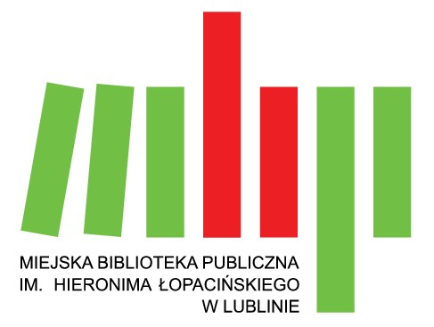

Miejska Biblioteka Publiczna
im. Hieronima Łopacińskiego
w Lublinie
ogłasza



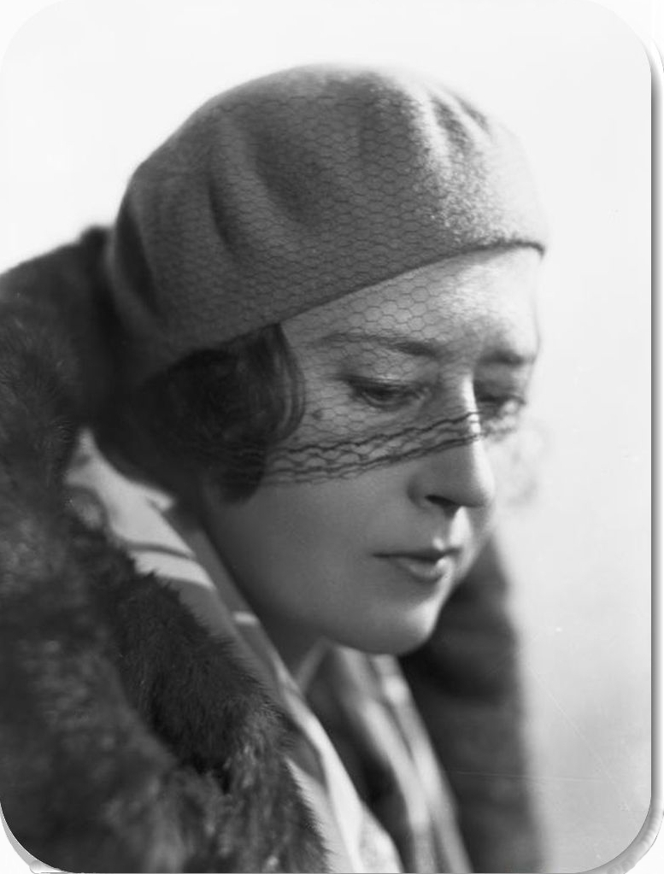

Maria Pawlikowska-Jasnorzewska

